Общероссийская общественная физкультурно-спортивная организация “Федерация боевого самбо России” | 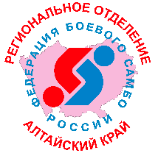 | All-Russian public physical culture and sports organization Russian Combat Sambo Federation
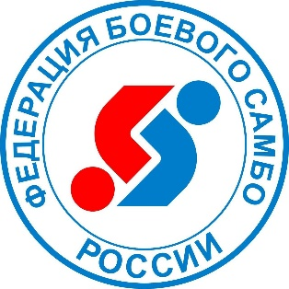

Часть 1. Регламент и порядок проведения соревнований.
1. Регламент организации:
1.1. Настоящим регламентом устанавливается обязательный порядок планирования, организации, проведения и финансирования спортивного соревнования по Боевому самбо; определяются функциональные обязанности и ответственность всех участников спортивного соревнования.
1.2. Организация соревнований: лично-командные.
1.3. Проведение клубных, региональных, всероссийских, международных, мировых соревнований.
1.4. В лично-командных соревнованиях выявляются личные, а также командные места бойцов.
1.5. По вопросам, не предусмотренным настоящим регламентом, решение принимает президиум организации.
2. Порядок организации соревнований:
2.1 Положение о соревнованиях - основной локальный нормативный акт, регламентирующий условия проведения спортивных соревнований, которым руководствуются организации, проводящие спортивные соревнования, участвующие коллективы, представители команд, спортсмены, спортивные судьи, официальные лица.
2.2. Проведение соревнований происходит по олимпийской системе (на выбывание, после одного поражения).
2.3. Встречи бойцов определяются жеребьёвкой.
2.4. Организация соревнований делится на предварительные бои и финальную часть.
2.5. При отсутствии у бойца побед призовое место не присуждается и звание не присваивается.
2.6. Региональные отделения, проводящие спортивные соревнования по боевому самбо в своих действиях обязаны руководствоваться настоящим регламентом.
Часть 2. Содержимое поединка боевое самбо.
1. Балльная система боевого самбо:
Оценка технические действия | Оценки
 | Чистая победа | активность | 2 балла | 1 балл
1. Нокаут | *
2. Три нокдауна (д) и Четыре нокдауна (в) | *
3. Нокдаун |  |  |  | *
II. Броски
8. Бросок без падения бросающего с продолжением атаки |  |  | *
Бросок без падения бросающего без продолжения атаки |  |  |  | *
9. Бросок с падением бросающего с продолжением атаки |  |  |  | *
11. Бросок с падением бросающего без продолжением атаки |  | *
III. Борьба лежа
13. Болевой (удушающий) прием, при котором соперник сдался | *
12. Удержание ( в течении 10 сек) |  | *
14. Добивание в партере, серия ударов . |  | * | *
15. Добивание в партере, безответная серия, полная защита добиваемого | *
*** У детей до 6 лет болевой прием делается до прямой руки.
1.1. В ходе соревнований судьи должны руководствоваться исключительно утверждёнными правилами соревнований боевого самбо. Произвольный комментарий правил соревнований недопустим.
1.2. Один балл (1):
- за любой выполненый бросок с падением атакующего и продолжением атаки после броска.
- за всякое результативное сбивание соперника с ног или потере координации после нанесенного удара.
1.3. Два балла (2):
- за каждый точный и четкий беспрепятственно достигший удар повлекший за собой падение соперника.
- за проведение броска соперника в случае если бросающий остался на ногах во время выполнения броска и продолжил атаку.
- за нанесение бокового удара ногой в нижнюю часть голени, выполнение подсечки приведший падение соперника и соприкосновение ковра (пола) туловищем;
1.5. Оценивается техническое действие, начатое в зоне ковра не зависимо от того где оно было закончено, а также оценивается техническое действие, начатое единовременно с командой «стоп».
1.6. удары не повлекшие нарушение координации, положения туловища в пространстве соперника не оценивается.
1.7. Нокаут участник не в состоянии продолжать поединок.
1.8. Технический нокаут — три нокдауна для юношей и юниоров и четыре для взрослых.
1.9. Сдача соперника выражается в похлопывании (не менее двух раз) по ковру или по сопернику рукой, а также в виде любого голосового звука кроме хрипа при выполнении болевого приема.
- при добровольном решении бойца или его секунданта.
- ввиду явного преимущества одного из бойцов или потерей одного из них способности защищаться (например: состояние нокдауна).
1.11. Если во время выполнения болевого приёма, удушения или добивания на полу один из бойцов выплёвывает капу, применяет запрещённые приёмы (щипается, кусается и т. д.), принуждая другого закончить разрешённый приём, или создавая у судьи впечатление «сдачи» противника, это расценивается, как намеренное, грубое нарушение правил и влечёт за собой дисквалификацию виновного бойца.
1.12. Дисквалификация соперника.
2. Стиль боя:
2.1. Разрешенные действия: удары руками, ногами в том числе локтями и коленями ( в соответствии с правилами ФБСР и возрастным ограничениям).
2.2. Удары наносятся с вложением веса тела, во все зоны, кроме запрещенных для атаки, также разрешены подсечки, толчки, броски, болевые и удушающие приёмы.
2.3. Предложения по применению или ограничению отдельных пунктов правил соревнований в спортивном соревновании направляются в правление федерации, которая может предложить их к включению в регламент проведения соревнований.
3. Технические требования к выполнению нанесению ударов руками, ногами, коленями, локтями, бросков, толчков и подсечек, болевых и удушающих приемов:
3.1. В поединке по боевому самбо разрешается проводить любые удары, броски, толчки, подсечки, болевые и удушающие приемы в определенных положениях бойцов.
3.2. Броски выполняются со стойки. Броски выполненные из положения партер любого из спортсменов не засчитываются. За исключением броска выполненного с полным отрывом соперника от пола и разворотом его более чем на 180 градусов.
3.3. Борьба в положении лёжа не оцениваются.
3.4. Броски и сваливания в результате которых нападающий сам оказался под соперником оцениваются активностью.
3.5. Подсечкой считается удар ногой по голени соперника. (Техническое действие, приведшее к потере равновесия и падению соперника, на большую часть корпуса, при сохранении стойки, проводящего прием).
3.10. Засчитывается любой удар (рукой, ногой, коленом, локтем) точно достигший цели, но при этоматакуемый потерял координацию или коснулся ковра любой частью тела.
3.11. Разрешается производить удары руками, ногами из любого положения: после бросков, подсечек, толчков, при падении, в стойке и в партере. При этом все удары должны соответствовать прописанным правилам.
3.12. Разрешается производить удары коленями в корпус: в стойке и в партере.
3.13. Лоу – кики (low kick) во внешнюю и внутреннюю боковую часть ноги, разрешаются.
3.14. Болевым приемом считается захват руки или ноги соперника, который позволяет привести в действие: перегибание или вращение суставов, ущемление сухожилий, мышц и вынуждает соперника, во избежание травмы, признать себя побежденным.
4. Выполнение добивания, болевого или удушающего приема должно быть остановлено:
4.1. В случае прекращения сопротивления соперника при его добивании или удушении – судья останавливает поединок:
4.2. Если, во время добивания в партере, судья вынужден остановить действие из–за выхода за пределы ковра или каких - либо обстоятельств связанных с травм опасностью, атакуемому дается возможность на завершение одного атакующего действия после чего, бойцы переводятся в центр площадки и возвращаются в положение стоя, если начатое действие не привело к досрочной победе. Но в случае предумышленного ухода за территорию ковра из опасного положения, атакуемому присуждается предупреждение минуя замечание, и бойцы возвращаются в центр ковра в положение стоя.
4.3. При отказе соперника, секунданта или представителя от продолжения поединка (хлопки по телу противника, любые выкрики бойцом, выбрасывание полотенца и т. д.), а также при наличии травмы.
4.4. На выполнение болевого приёма даётся 30 секунд от начала его выполнения в разделе БС.
4.5. Если во время проведения болевого приема соперник применяет добивание или другие действия сопротивления, то правило 30 секунд прекращается.
4.6. При бездействии обоих бойцов в партере, судья может вернуть бойцов в стойку в центр ковра.
4.7. Если, при отсутствии нарушений правил, оба бойца не могут продолжать поединок (повреждение или нокаут), победитель определяется по очкам, которые спортсмены получили до остановки поединка.
5. Присуждение штрафных баллов:
5.1. За применение различных нарушений правил боец получает штрафной бал.
5.2. Судья в поединке не может ограничиваться устным замечанием, не начисляя штрафных баллов.
5.3. За грубые или не однократные нарушения правил боец получает предупреждение, получение в течение боя любых 3-х предупреждений приравнивается к поражению.
5.4. Боец может быть дисквалифицирован или наказан штрафными баллами за не спортивное поведение секунданта, представителя, члена команды или болельщика.
6. Нарушения правил:
6.1. Запрещены удары: в горло, затылок, позвоночный столб (хребет); в пах (в корпус ниже пояса); нельзя наносить удары головой.
6.2. Тычки в глаза, захваты за пальцы на руках и ногах противника, захваты за уши и укусы, захваты за шею пальцами удушение пальцами.
6.3. Запрещается наносить удары локтем и коленом – в голову до достижения спортсменами возрастной категории 18+
6.4. Болевые приемы на кисть, удары в суставы.??????
6.5. Скручивание пятки до достижения спортсменами возрастной категории 15 лет и старше.
6.6. Если в результате проведения запрещенного действия соперник получает травму, то боец, нанесший ее, дисквалифицируется.
6.7. Удар ногой в голову со стойки (лежачему).
6.8. Опоздание на поединок после вызова пары или использование технического времени в сумме более 120 секунд, за первые 30 секунд дается – замечание, за 60 секунд – первое предупреждение, за 90 секунд – второе предупреждение, после истечения времени – дисквалификация.
6.9. Ведение номинального или пассивного боя.
6.10. Задержка перерывов в поединке или самовольный уход с ковра.
6.11. Нарушение экипировки и внешнего вида, использование любых масел и мазей.
6.12. Не спортивное поведение бойца (секунданта, представителя); плевки, угрозы, не цензурная брань, ведение разговоров во время боя (кроме заявления об отказе от продолжения поединка), демонстрация не уважения, пререкание с судьями, повреждение имущества и другие антиобщественные действия.
6.13. Отказ от участия в церемонии награждения, за исключением заранее оговоренных случаев.
6.14. Дисквалификация на соревнование означает, что место в соревнованиях бойцу не определяется, его результаты не засчитываются для выполнения разрядных норм и при определении командных результатов.
7. Заявление протестов:
7.1. Протест обсуждается и подаётся в случае ошибки судьи и влияния упущенных баллов на результат встречи только представителем команды.
7.2. Представитель обязан предупредить главного судью о протесте сразу по окончании поединка, но не позднее чем через 10минут после его окончания. Протест подается исключительно в письменной форме с предоставлением видеозаписи и внесением взноса в размере установленным положением.
7.3. Протест рассматривается бригадой судей МНС.
7.4. В случае неудовлетворения протеста, представителю данной команды не возвращается денежный взнос за рассмотрение протеста.
Часть 2. Возрастные группы и весовые категории, взвешивание, допуск и экипировка.
1. Допуск к соревнованиям:
1.1. В случае не полностью оформивших документов участник не допускается к соревнованиям. Участник, опоздавший или не явившийся на взвешивание, к соревнованиям не допускается.
1.2. Допуск бойцов к соревнованиям совершается судейской коллегией.
1.3. Заявка указанной формы заверяется подписью и печатью представителя командирующей организации, печатью врача и подписью представителя команды, напротив фамилии бойца должен указываться его тренер (ФИО).
1.4. Иные условия допуска и список обязательных документов предусматривается в положении.
2. Возрастные группы:
- Дети 6-7 лет.
- Дети 8-9 лет.
- Дети 10-11 лет.
- Младшие Юноши 12-13 лет.
- Юноши 14-15 лет.
- Старшие юноши 16-17 лет.
- Юниоры 18-19 лет.
- Мужчины 20 лет и старше.
- Ветераны 35 лет и старше.
- Девушки 6-7, 8-9, 10-11, 12-13, 14-15, 16-18 лет, 18 лет и старше.
Возраст устанавливается на день мандатной комиссии.
3. Весовые категории:
3.1 Дети 6-7 лет: до 19 кг, 21 кг, 23 кг, 25 кг, 27 кг, 30 кг, 33 кг, 36 кг, свыше 36 кг
3.1. Дети 8–9 лет: до 23 кг, 25 кг, 27 кг, 30 кг, 33 кг, 36 кг, 40 кг, 44 кг, свыше 44 кг
3.2. Дети 10–11 лет: до 27 кг, 30 кг, 33 кг, 36 кг, 40 кг, 44 кг, 48 кг, 52 кг, свыше 52 кг
3.3. Младшие Юноши 12–13 лет: до 33 кг, 36 кг, 40 кг, 44 кг, 48 кг, 52 кг, 57 кг, 62 кг, свыше 62 кг.
3.4. Юноши 14–15 лет: до 40 кг, 44 кг, 48 кг, 52 кг, 57 кг, 62 кг, 68 кг, 74 кг, свыше 74 кг;
3.5. Старшие Юноши 16–18 лет: до 48 кг, 52 кг, 57 кг, 62 кг, 68 кг, 74 кг, 82 кг, свыше 82 кг;
3.6. Юниоры 19-20: до 57 кг, 62 кг, 68 кг, 74 кг, 82 кг, 90 кг, свыше 90 кг.
3.7. Мужчины: до 57 кг, 62 кг, 68 кг, 74 кг, 82 кг, 90 кг, свыше 90 кг
3.7 Ветераны 35 лет и старше: до 57 кг, 62 кг, 68 кг, 74 кг, 82 кг, 90 кг, свыше 90 кг.
3.8 Девушки 8-9, 10-11, 12-13, 14-15, 16-18 лет, 18 лет и старше: вес по такой же схеме.
4. Длительность поединков:
4.1. Дети — 2 минуты.
4.2. мл.Юноши - ст. Юноши — 3 минуты.
4.3 Юниоры – 4 минуты
4.3. Мужчины — 5 минуты.
5. Взвешивание участников:
5.1. Взвешивание проводится один раз за день до соревнований или накануне.
5.2 Если взвешивание проводится в день соревнований, то оно заканчивается не менее чем за 1 час до начала соревнований.
5.3. Очередь и время взвешивания бойцов определяется судейской коллегией.
5.4. Все бойцы должны взвешиваться на одних весах.
5.5. При взвешивании спортсмен предъявляет паспорт, юноши, которым исполнилось 14 лет — допускаются к участию в соревнованиях только по предъявлению паспорта; юноши до 14 лет — предъявляют свидетельство о рождение.
5.6. Участники мужского пола взвешиваются в плавках, девушки в шортах и топиках.
6. Экипировка участника:
6.1. Для группы дети (6 - 11 лет) необходимо: спортивная капа, шлем закрытый (синий или красный), перчатки для боевого самбо (синие или красные), шорты (синие или красные), защитная ракушка для паха (бандаж), щитки для ног текстильного типа (синие или красные); допускаются нейтральные цвета у шлема, перчаток и щитков для ног (черный или белый).
6.2. Для группы юноши и юниоры (12 - 19 лет) и взрослые (20 лет и старше), а также ветераны (35 лет и старше) необходимо: спортивная капа, перчатки для боевого самбо (синие или красные), защитная ракушка для паха (бандаж), шорты (синие или красные), щитки для ног текстильного типа (синие или красные); допускаются нейтральные цвета у шлема, и щитков для ног (черный или белый), шлем открытого типа боксерский (красный или синий – по желанию).
6.3 Для группы девушки необходимо: спортивная капа, футболка прилегающая к телу (топик), перчатки для боевого самбо (синие или красные), шорты (синие или красные), щитки для ног текстильного типа (синие или красные); допускаются нейтральные цвета у шлема, перчаток и щитков для ног (черный или белый)
6.4. шорты – должны быть обязательно для боевого самбо / самбо.
6.5. Команда должна иметь, синие и красные шорты, синие и красные перчатки. Щитки для ног текстильного типа допускаются синие, красные и нейтрального цвета (белого или черного);
6.6 Боец, вызываемый на ковёр первым, одевает красные шорты.
6.7. Бойцу запрещается иметь на себе какие - либо предметы (как пример: браслеты, цепочки, кольца).
6.8 Закреплять экипировку можно скотчем или тейп лентой.
6.9. За нарушения установленного цвета и стандарта экипировки спортсмен не допускается до поединка до полного исправления нарушения.
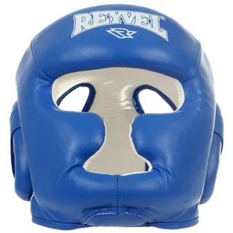
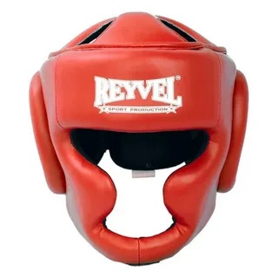
1. ЭКИПИРОВКА
ШЛЕМ ДЛЯ ГРУПП ДЕТЕЙ

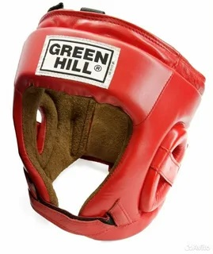
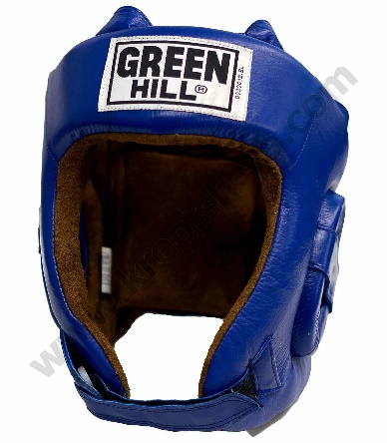
ШЛЕМ ДЛЯ ГРУПП МЛ.ЮНОШИ-ВЕТЕРАНЫ (ПО ЖЕЛАНИЮ)

ПЕРЧАТКИ ДЛЯ БОЕВОГО САМБО
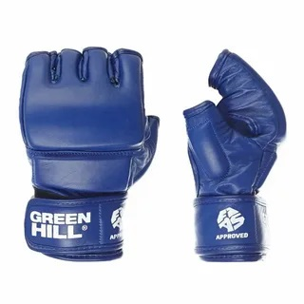
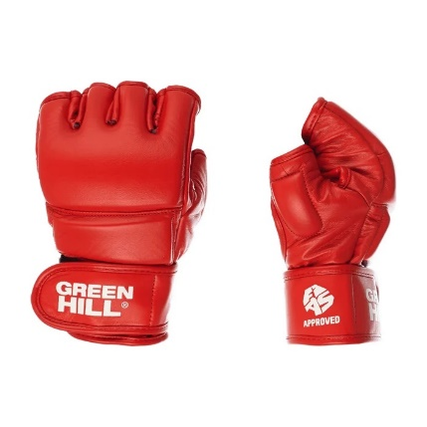

ШОРТЫ
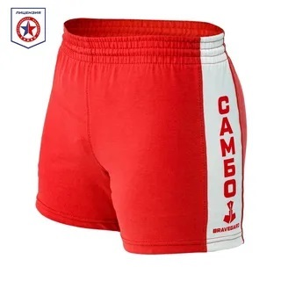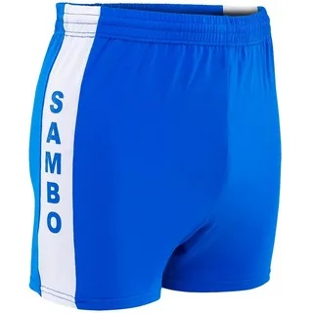
СПОРТИВНАЯ КАПА,БАНДАЖ
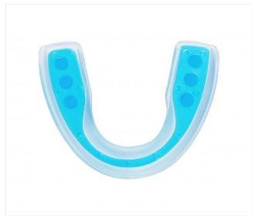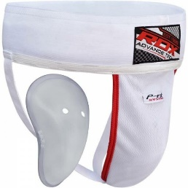
ЩИТКИ ДЛЯ НОГ ТЕКСТИЛЬНОГО ТИПА
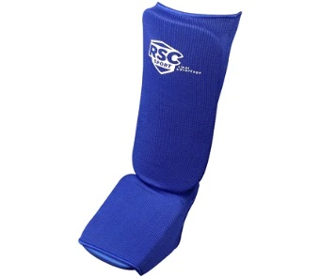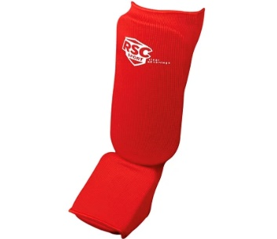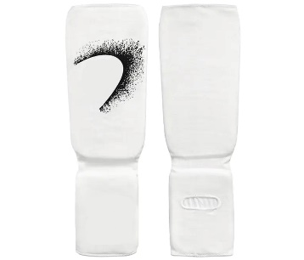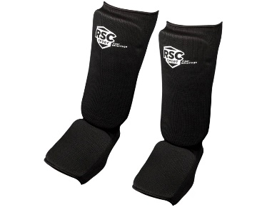

Группа Девушки:
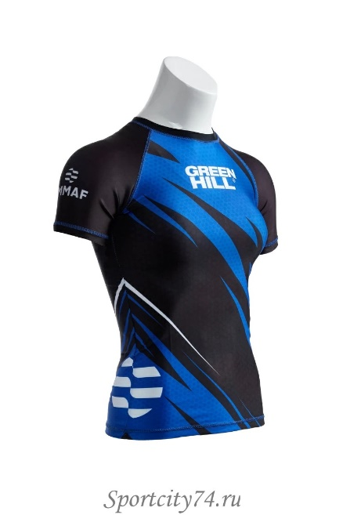
ФУТБОЛКА ПРИЛЕГАЮЩАЯ К ТЕЛУ (ТОПИК)

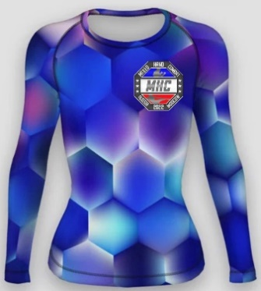
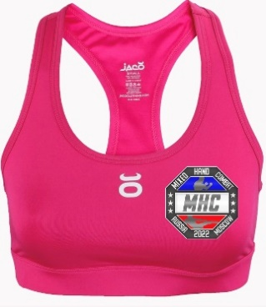

Часть 3. Обязанности, права и требования к бойцам, секундантам и представителям.
1. Обязанности участника соревнований:
1.1. Выступать с коротко подстриженными ногтями, в экипировке установленного образца.
1.2 Девушки должны выходить на поединок в футболках прилегающих к телу (топиках), полностью закрывающих грудь, а волосы (если они достаточной длины) должны быть убраны или заплетены так, чтобы не мешать спортсменке.
1.3. Взвеситься, знать и точно исполнять правила, положение и программу соревнований, пройти мандатную комиссию.
1.4. Обмениваться с соперником рукопожатием до и после боя.
1.5. Быть корректным по отношению к соперникам, судьям, зрителям.
1.6. Исполнять все требования судей и руководителей организации.
1.7. При невозможности по каким-либо причинам продолжать соревнования немедленно сообщить об этом в секретариат через представителя;
2. Бойцу полагается:
2.1. До начала взвешивания проводить контроль своего веса на весах официального взвешивания.
2.2. Пройти инструктаж, проводимый старшим судьёй.
2.3. Обращаться к судьям через представителя своей команды, а при отсутствии представителя обращаться непосредственно в судейскую коллегию.
2.4. Использовать в ходе одной схватки техническое время в сумме до 120 секунд с присуждением предупреждения за каждую минуту.????
2.5. На получение медицинской помощи.
2.6. Отказаться от продолжения боя на любой его стадии.
3. Бойцу запрещается:
3.1. Отказываться приветствовать соперника рукопожатием до боя и после боя.
3.2. Проявлять не уважение к судьям, сопернику и его команде.
3.3. Использовать символику других видов единоборств и надписи на шлемах, шортах и перчатках
4. Требования к представителю команды:
4.1. Представителю команды должно быть не менее 18 лет.
4.2. Если боец, в результате нарушения правил или несчастного случая, нанёс вред здоровью соперника, всю ответственность за последствия несёт его представитель и командирующая организация.
4.3. Представитель команды должен пройти мандатную комиссию и знать правила соревнований, должным образом оформлять и в положенный срок подавать заявку на участие в соревнованиях. Представитель обязан присутствовать на совещаниях и информировать бойцов о решениях судейской коллегии, обеспечивать вовремя явку бойцов на поединки.
4.4. Представитель должен пресекать не спортивное поведение бойца.
4.5. Представитель несёт личную ответственность за соблюдение бойцами правил соревнований, положения и этики поведения спортсменов.
4.6. В случае необходимости перед началом поединка или во время его, по требованию судейской коллегии, представитель должен предоставить документ бойца, удостоверяющий его личность.
4.7. Спортивные клубы, бойцы и представители команд, уличённые в фальсификации документов, дисквалифицируются в полном составе.
5. Представителю полагается:
5.1. Получать всю информацию по вопросам проведения и результатов соревнований.
5.2. Находиться при взвешивании бойцов и на жеребьёвке.
5.3. Быть секундантом бойца, или назначить секунданта из состава делегации команды.
5.4. Подавать обоснованные протесты по результатам поединка (протест обсуждается и подаётся в случае ошибки судьи с указанием конкретного пункта и влияния упущенных баллов на результат встречи).
5.5. Высказывать замечания и участвовать в обсуждении вопросов на совместных совещаниях судей и представителей.
6. Представителю запрещается:
6.1. Спорить с судьями, вторгаться в работу судейской коллегии и организаторов соревнований, давать свои оценки происходящему на ковре.
6.2. Демонстрировать неуважение к судьям, организаторам, бойцам и зрителям соревнований, не пресекать (одобрять) не спортивное отношение к ним со стороны участников и всей своей команды.
6.3. Если представитель команды не пресекает не уважительное поведение бойца, организаторы имеют право отстранить всю команду.
6.4. Быть одновременно на ковре судьей поединка своего бойца.
7. Требования к секунданту:
7.1. Секундант во время боя находится у зоны безопасности ковра со стороны своего бойца. Секундант должен иметь полотенце и коробку с раствором для капы. После остановки боя, при необходимости, по команде судьи секундант обязан привести в порядок экипировку своего бойца.
7.2. Во время боя секунданту запрещено выходить на ковер и выкрикивать реплики не цензурные и оскорбляющие. За нарушение секундантом правил поведения, предупреждение может быть объявлено бойцу.
7.3. Секундант имеет право подавать установленный сигнал старшему судье ковра о признании своего бойца проигравшим ввиду "отказа от продолжения боя".
7.4. Секундант должен быть одет в спортивную форму и обувь с мягкой подошвой. Не допускается выход на ковер в обуви с твердой подошвой.
8. Присвоение квалификаций тренеру:
8.1. Тренер после выполнения бойцом разряда, имеет право получить тренерскую квалификацию.
8.2. Для получения тренерской квалификации после того - как боец выполнил разряд, тренер обязан подать заявку самостоятельно.
Часть 4. Жеребьевка.
1. Проведение жеребьёвки:
1.1. Жеребьёвка проходит сразу по окончанию взвешивания.
1.2. Жеребьевку 1-го и 2-го туров, а также распределение сильнейших бойцов по подгруппам проводят старший судья и старший секретарь в присутствие официальных представителей команд.
1.3. Представители команд (тренера) приглашаются к участию в жеребьёвке.
1.4. Жеребьёвка проводится методом произвольного выбора карточки (фишки) с номерами.
1.5. Фамилии бойцов в каждом весе озвучиваются в том порядке, в котором они внесены в протокол, следом переворачивается карточка (фишка) с номером, который вносится в раздел напротив озвученной фамилии.
1.6. Бойцы сводятся в пары в соотношении с присвоенными номерами: первый со вторым, третий с четвёртым, пятый с шестым и т.д.
1.7. По окончанию жеребьёвки пары изменить нельзя.
Часть 5. Распределение командных призовых мест.
1. Командные места:
1.1. Командные призовые места определяются по большему количеству баллов за призовые места бойцов (спортсмен занявший лучшее призовое место в весе от каждой команды). Начисление баллов за места 3 место – 1 балл, за 2 место – 2 балла, за 1 место - 3 балла.
1.2. В случае равенства командных призовых мест, командные призовые места определяются по большему количеству первых, за тем вторых и третьих мест.
1.3. В случае равенства показателей 1-х, 2-х и 3-х мест, приоритет даёт большее количество досрочных побед, а в случае их равного количества – большее количество технических очков у бойцов команд.
Примечание:
- Дополнительные сведения указываются в положении и в регламентах организации.
______________________________________________________________________________
\/\/\/\/\/\/\/\/\/\/\/\/\/\/\/\/\/\/\/\/\/\/\/\/\/\/\/\/\/\/\/\/\/\/\/\/\/\/\/\/\/\/\/\/\/\/\/\/\/\/
______________________________________________________________________________
Регламент разработан Кузнецовым Павлом Анатольевичем и Щетининым Павлом Владимировичем
Утверждены в 2024 г.:
